Resolución del Pleno del Instituto de Transparencia, Acceso a la Información Pública y Protección de Datos Personales del Estado de México y Municipios, con domicilio en Metepec, México, a dieciocho de diciembre de dos mil diecinueve.

VISTO el expediente electrónico formado con motivo del recurso de revisión número 07975/INFOEM/IP/RR/2019, interpuesto por el recurrente XXXXXX XXXXXX XXXX en contra de la respuesta del Ayuntamiento de Tepotzotlán, en lo subsecuente el Sujeto Obligado, se procede a dictar la presente resolución.

A N T E C E D E N T E S

PRIMERO. De la Solicitud de Información.
Con fecha veinte de septiembre de dos mil diecinueve, el Recurrente presentó a través del Sistema de Acceso a la Información Mexiquense (SAIMEX) ante el Sujeto Obligado, solicitud de acceso a la información pública registrada bajo el número de expediente, 00207/TEPOTZOT/IP/2019, mediante la cual solicitó información en el tenor siguiente:

“Quiero conocer el gasto ejercido durante la administración 2016-2018 (Administración anterior) correspondiente al capitulo 4000 Transferencias, Asignaciones, Subsidios y otras ayudas del Clasificador por objeto del gasto, así como conocer los gastos correspondientes al mismo capitulo ejercidos durante la presente administración” [Sic]

Modalidad de entrega: a través del SAIMEX.

SEGUNDO. De respuesta y prórroga del Sujeto Obligado.
De las constancias que obran en el expediente electrónico, se observa que en fecha once de octubre del presente año el Sujeto Obligado dio respuesta a la solicitud de información, manifestando lo siguiente:

“Tepotzotlán, México a 11 de Octubre de 2019
Nombre del solicitante: XXXXXX XXXXXX XXXXXX
Folio de la solicitud: 00207/TEPOTZOT/IP/2019
En respuesta a la solicitud recibida, nos permitimos hacer de su conocimiento que con fundamento en el artículo 53, Fracciones: II, V y VI de la Ley de Transparencia y Acceso a la Información Pública del Estado de México y Municipios, le contestamos que:
En atención a su solicitud con folio 00207/TEPOTZOT/IP/2019, se hace entrega de la documentación remitida a esta Unidad de Transparencia por parte de la Dirección de Administración y Finanzas.
ATENTAMENTE
Ing. Miguel Ángel Bayardo Parra” (Sic)

Adjuntando a su respuesta archivo electrónico denominado “03_ DAyF-405-2019 _ 20191011-1130.pdf” y “03_ DAyF-405-2019 _ 20191011-1130.anexo.pdf”, del cual se hará mérito de su estudio más adelante.

TERCERO. Del recurso de revisión.
Inconforme con la respuesta notificada por El Sujeto Obligado, el Recurrente interpuso el recurso de revisión, en fecha once de octubre de dos mil diecinueve, el cual fue registrado en el SAIMEX con el expediente número 07975/INFOEM/IP/RR/2019, manifestando lo siguiente:

- Acto Impugnado:
“La información presentada no es la solicitada” [sic]
- Razones o Motivos de Inconformidad:
“La información que se entrega es genérica, cuando se solicito de manera particular y especifica conocer el gasto ejercido en el capitulo 4000 Transferencias, Asignaciones, Subsidios y otras ayudas del Clasificador por objeto del gasto durante la administración anterior y la actual, es decir en qué o a quienes se otorgo el recurso, y se entrega el presupuesto completo del clasificador, cuando insisto lo que se pidió fue únicamente el gasto correspondiente al capitulo 4000 y no se entregó tampoco esa información.” [Sic]

CUARTO. Del turno y admisión de los recursos de revisión.
Medio de impugnación le fue turnado a la Comisionada Zulema Martínez Sánchez, por medio del sistema electrónico en términos del arábigo 185, fracciones I, II y IV de la Ley de Transparencia y Acceso a la información Pública del Estado de México y Municipios, del cual recayó acuerdo de admisión en fecha diecisiete de octubre de dos mil diecinueve, determinándose en el, un plazo de siete días para que las partes manifestaran lo que a su derecho corresponda en términos del numeral ya citado.

QUINTO. De la etapa de instrucción.
Así en la etapa de instrucción, de las constancias que obran en los expedientes del SAIMEX, se advierte que El Sujeto Obligado omitió rendir su informe justificado, así mismo el Recurrente no realizó manifestación alguna.
SEXTO. Del cierre de instrucción.
Por lo anterior, en fecha veintinueve de octubre de dos mil diecinueve mediante acuerdo de la Comisionada Zulema Martínez Sánchez, una vez transcurrido el plazo otorgado a las partes para que manifestaran lo que a su derecho conviniera, ofrecieran pruebas que estimaran convenientes y rindieran alegatos, se decretó el cierre de instrucción, en términos del artículo 185 Fracción VI de la Ley de Transparencia y Acceso a la Información Pública del Estado de México y Municipios, en los recursos de revisión citados.

SEPTIMO. De la ampliación del término para resolver.
En fecha dos de diciembre de dos mil diecinueve, se amplió el término para resolver los recursos de revisión en términos del artículo 181 párrafo tercero de la Ley de Transparencia y Acceso a la Información Pública del Estado de México y Municipios por un plazo de quince días hábiles.

C O N S I D E R A N D O

PRIMERO. De la competencia.

Este Instituto de Transparencia, Acceso a la Información Pública y Protección de Datos Personales del Estado de México y Municipios es competente para conocer y resolver los presentes recursos de revisión, de conformidad con los artículos: 6, fracción IV de la Constitución Política de los Estados Unidos Mexicanos; 5, párrafos vigésimo segundo, vigésimo tercero y vigésimo cuarto, fracción IV de la Constitución Política del Estado Libre y Soberano de México; 1, 2 fracción II, 13, 29, 36 fracciones II y III, 176, 178, 179, 181 párrafo tercero, 185, 188 y 194 de la Ley de Transparencia y Acceso a la Información Pública del Estado de México y Municipios; 9, fracciones I y XXIV, 11 y 14 fracción I del Reglamento Interior del Instituto de Transparencia, Acceso a la Información Pública y Protección de Datos Personales del Estado de México y Municipios.

SEGUNDO. Sobre los alcances del recurso de revisión.

Anterior a todo, debe destacarse que el recurso de revisión tiene el fin y alcance que señalan los numerales 176, 179, 181 párrafo cuarto, 194 y 195 y demás aplicables de la Ley de Transparencia y Acceso a la Información Pública del Estado de México y Municipios vigente y será analizado conforme a las actuaciones que obren en el expediente electrónico con la finalidad de reparar cualquier posible afectación al derecho de acceso a la información pública y garantizando el principio rector de máxima publicidad.

TERCERO. De las causas de improcedencia.

En el procedimiento de acceso a la información y de los medios de impugnación de la materia, se advierten diversos supuestos de procedibilidad que deben estudiarse con la finalidad de dar cumplimiento a los principios de legalidad y objetividad inmersos en el artículo 9 de Ley de Transparencia y Acceso a la Información Pública del Estado de México y Municipios, en correlación con la seguridad jurídica que debe generar lo actuado ante este Organismo garante.

Por lo anterior, es una facultad legal entrar al estudio de las causas de improcedencia que hagan valer las partes o que se adviertan de oficio por este resolutor y por ende objeto de análisis previo al estudio de fondo del asunto; presupuestos procesales de inicio o trámite de un proceso que dotan de seguridad jurídica las resoluciones, máxime que es una figura procesal adoptada en la ley de la materia, la cual permite dilucidar alguna causal que impida el estudio y resolución, cuando una vez admitido el recurso de revisión se advierta una causa de improcedencia que permita sobreseerlo, sin estudiar el fondo del asunto.

Así las cosas, en la especie, no se actualiza ninguna causa de improcedencia de las referidas en el artículo 191 de la Ley de Transparencia y Acceso a la Información Pública del Estado de México y Municipios, encontrándose actualizados todos los presupuestos procesales para atender el fondo del asunto, en los términos del considerando posterior.

CUARTO. Estudio y resolución del asunto.
El análisis y resolución del presente recurso, se funda en el contenido íntegro de las actuaciones que obran en el expediente electrónico, para así estar en posibilidad este Órgano Colegiado de dictar el fallo correspondiente conforme a derecho, tomando en consideración los elementos aportados por las partes y respetando en todo momento al principio de máxima publicidad consagrado en nuestra Constitución Federal, Local y demás leyes aplicables en la materia, así como en los tratados internacionales en los que el Estado Mexicano sea parte, en concordancia con el párrafo tercero del artículo 1 de la Constitución Federal y el diverso 8 de la Ley de Transparencia local.

Por tanto, es conveniente recordar que el hoy Recurrente requirió conocer el gasto ejercido durante la administración 2016 – 2018 (Administración anterior) correspondiente al capítulo 400 Transferencias, Asignaciones, Subsidios y otras ayudas del clasificador por objeto del gasto, así como conocer los gastos correspondientes del mismo capítulo ejercidos durante la presente administración.

Por lo anterior, El Sujeto Obligado emitió la siguiente respuesta para la solicitud de información:

“…En atención a su solicitud con folio 00207/TEPOTZOT/IP/2019, se hace entrega de la documentación remitida a esta Unidad de Transparencia por parte de la Dirección de Administración y Finanzas.
ATENTAMENTE
Ing. Miguel Ángel Bayardo Parra” (Sic).

Adjuntando a su respuesta los siguientes archivos electrónicos:
- 03_ DAyF-405-2019 _ 20191011-1130.anexo.pdf: mismo que contiene oficio por medio del cual el Director de Administración y Finanzas con funciones de Tesorero, señala los links de las páginas donde se ubica la información:
- 2018 https://docs.wixstatic.com/ugd/dc7f40_a739ac9a52094757b1bf9a7226c23834.pdf
-2017 https://docs.wixstatic.com/ugd/dc7f40_3542d8f419c544fdb11fd50756a987b2.pdf
-2016 https://docs.wixstatic.com/ugd/dc7f40_0da8e052589d4c9ba8c5872ff577e6d8.pdf
Anexando el Estado Analítico del Ejercicio del Presupuesto de Egresos Clasificación por Objeto del Gasto (Capitulo y Concepto) al mes de agosto de dos mil diecinueve.

- 03_ DAyF-405-2019 _ 20191011-1130.pdf: mismo que contiene Estado Analítico del Presupuesto de Egresos, Clasificación por Objeto del Gasto del primero de enero al treinta y uno de agosto de dos mil diecinueve.

Respecto de sus motivos de inconformidad encontramos que el Recurrente se duele porque: “La información que se entrega es genérica, cuando se solicito de manera particular y especifica conocer el gasto ejercido en el capitulo 4000 Transferencias, Asignaciones, Subsidios y otras ayudas del Clasificador por objeto del gasto durante la administración anterior y la actual, es decir en qué o a quienes se otorgo el recurso, y se entrega el presupuesto completo del clasificador, cuando insisto lo que se pidió fue únicamente el gasto correspondiente al capitulo 4000 y no se entregó tampoco esa información.” (Sic).

Ahora bien, una vez establecido lo anterior y con el propósito de resolver con apego a la normatividad aplicable el recurso materia de esta resolución, este Instituto considera necesario establecer si la respuesta dada por el Sujeto Obligado colma a plenitud la pretensión del Recurrente, con base a las siguientes consideraciones de hecho y de derecho:

En primer lugar es de advertirse lo siguiente: nuestra Carta Magna dispone que para el ejercicio del derecho de acceso a la información los Estados deben observar diversos principios y bases, entre los cuales se establece que toda la información en posesión de cualquier autoridad, órgano, organismo, órganos autónomos, así como de cualquier sindicato que reciba y ejerza recursos públicos o realice actos de autoridad en el ámbito federal, estatal y municipal, es pública y sólo podrá ser reservada temporalmente por razones de interés público y seguridad nacional, en los términos que fijen las leyes, ello se aprecia en el Artículo 6, apartado A, numeral I de la Constitución Política de los Estados Unidos Mexicanos que a la letra establece:

Artículo 6
…
Para el ejercicio del derecho de acceso a la información, la Federación, los Estados y el Distrito Federal, en el ámbito de sus respectivas competencias, se regirán por los siguientes principios y bases:

- Toda la información en posesión de cualquier autoridad, entidad, órgano y organismo de los Poderes Ejecutivo, Legislativo y Judicial, órganos autónomos, partidos políticos, fideicomisos y fondos públicos, así como de cualquier persona física, moral o sindicato que reciba y ejerza recursos públicos o realice actos de autoridad en el ámbito federal, estatal y municipal, es pública y sólo podrá ser reservada temporalmente por razones de interés público y seguridad nacional, en los términos que fijen las leyes. En la interpretación de este derecho deberá prevalecer el principio de máxima publicidad. Los sujetos obligados deberán documentar todo acto que derive del ejercicio de sus facultades, competencias o funciones, la ley determinará los supuestos específicos bajo los cuales procederá la declaración de inexistencia de la información.

Ahora bien, en atención a lo dispuesto por los artículos 3, fracción XI y 12 de la Ley de Transparencia y Acceso a la Información Pública del Estado de México y Municipios, los cuales son del tenor literal siguiente:

Artículo 3.- Para los efectos de la presente Ley se entenderá por:
…
XI. Documento: Los expedientes, reportes, estudios, actas, resoluciones, oficios, correspondencia, acuerdos, directivas, directrices, circulares, contratos, convenios, instructivos, notas, memorandos, estadísticas o bien, cualquier otro registro que documente el ejercicio de las facultades, funciones y competencias de los sujetos obligados, sus servidores públicos e integrantes, sin importar su fuente o fecha de elaboración. Los documentos podrán estar en cualquier medio, sea escrito, impreso, sonoro, visual, electrónico, informático u holográfico;

Artículo 4. El derecho humano de acceso a la información pública es la prerrogativa de las personas para buscar, difundir, investigar, recabar, recibir y solicitar información pública, sin necesidad de acreditar personalidad ni interés jurídico.

Toda la información generada, obtenida, adquirida, transformada, administrada o en posesión de los sujetos obligados es pública y accesible de manera permanente a cualquier persona, en los términos y condiciones que se establezcan en los tratados internacionales de los que el Estado mexicano sea parte, en la Ley General, la presente Ley y demás disposiciones de la materia, privilegiando el principio de máxima publicidad de la información. Solo podrá ser clasificada excepcionalmente como reservada temporalmente por razones de interés público, en los términos de las causas legítimas y estrictamente necesarias previstas por esta Ley.

Los sujetos obligados deben poner en práctica, políticas y programas de acceso a la información que se apeguen a criterios de publicidad, veracidad, oportunidad, precisión y suficiencia en beneficio de los solicitantes.

Artículo 12. Quienes generen, recopilen, administren, manejen, procesen, archiven o conserven información pública serán responsables de la misma en los términos de las disposiciones jurídicas aplicables.

Los sujetos obligados sólo proporcionarán la información pública que se les requiera y que obre en sus archivos y en el estado en que ésta se encuentre. La obligación de proporcionar información no comprende el procesamiento de la misma, ni el presentarla conforme al interés del solicitante; no estarán obligados a generarla, resumirla, efectuar cálculos o practicar investigaciones.

De la interpretación a los preceptos citados, se desprende que es información pública la contenida en los documentos que los Sujetos Obligados generen, administren o se encuentre en su posesión en el ejercicio de sus atribuciones y que toda la información generada, obtenida, adquirida, transformada, administrada o en posesión de los sujetos obligados es pública y accesible de manera permanente a cualquier persona.

En segundo término, es necesario señalar que se omite el estudio de la naturaleza jurídica de la información pública solicitada, toda vez que el Sujeto Obligado puso a disposición del Recurrente la información solicitada en la respuesta a las solicitud de información, de lo que se deduce que existe una aceptación por parte del Sujeto Obligado que genera, administra o posee dicha información, derivada del ejercicio de sus funciones de derecho público.

Cabe recordar que el estudio de la naturaleza jurídica tiene por objeto determinar si la información requerida es generada, poseída o administrada por los sujetos obligados; por lo que en el caso en concreto, en virtud de que el Sujeto Obligado asumió contar con dicha información, resulta innecesario realizar el estudio correspondiente, y a nada práctico conduciría llevar a cabo dicho estudio.

En este sentido analizaremos la información que se remitió respecto de las respuestas enviadas por la Unidad de Transparencia, la cual consta de dos archivos en formato Pdf, en donde se aprecia un oficio del Director de Administración y Finanzas con Funciones de Tesorero, por medio del cual remite información en relación a lo solicitado por el recurrente así como el Estado, así como el Estado Analítico del Ejercicio del Presupuesto de Egresos Clasificación por Objeto del Gasto (Capitulo y Concepto) al mes de agosto de dos mil diecinueve.


Aunado a lo anterior esta ponencia resolutoria procedió a ingresar a las páginas proporcionadas por el Sujeto Obligado en respuesta a efecto de constatar la información - 2018 https://docs.wixstatic.com/ugd/dc7f40_a739ac9a52094757b1bf9a7226c23834.pdf
-2017 https://docs.wixstatic.com/ugd/dc7f40_3542d8f419c544fdb11fd50756a987b2.pdf
-2016 https://docs.wixstatic.com/ugd/dc7f40_0da8e052589d4c9ba8c5872ff577e6d8.pdf, por lo que se muestra a continuación las siguientes imágenes:
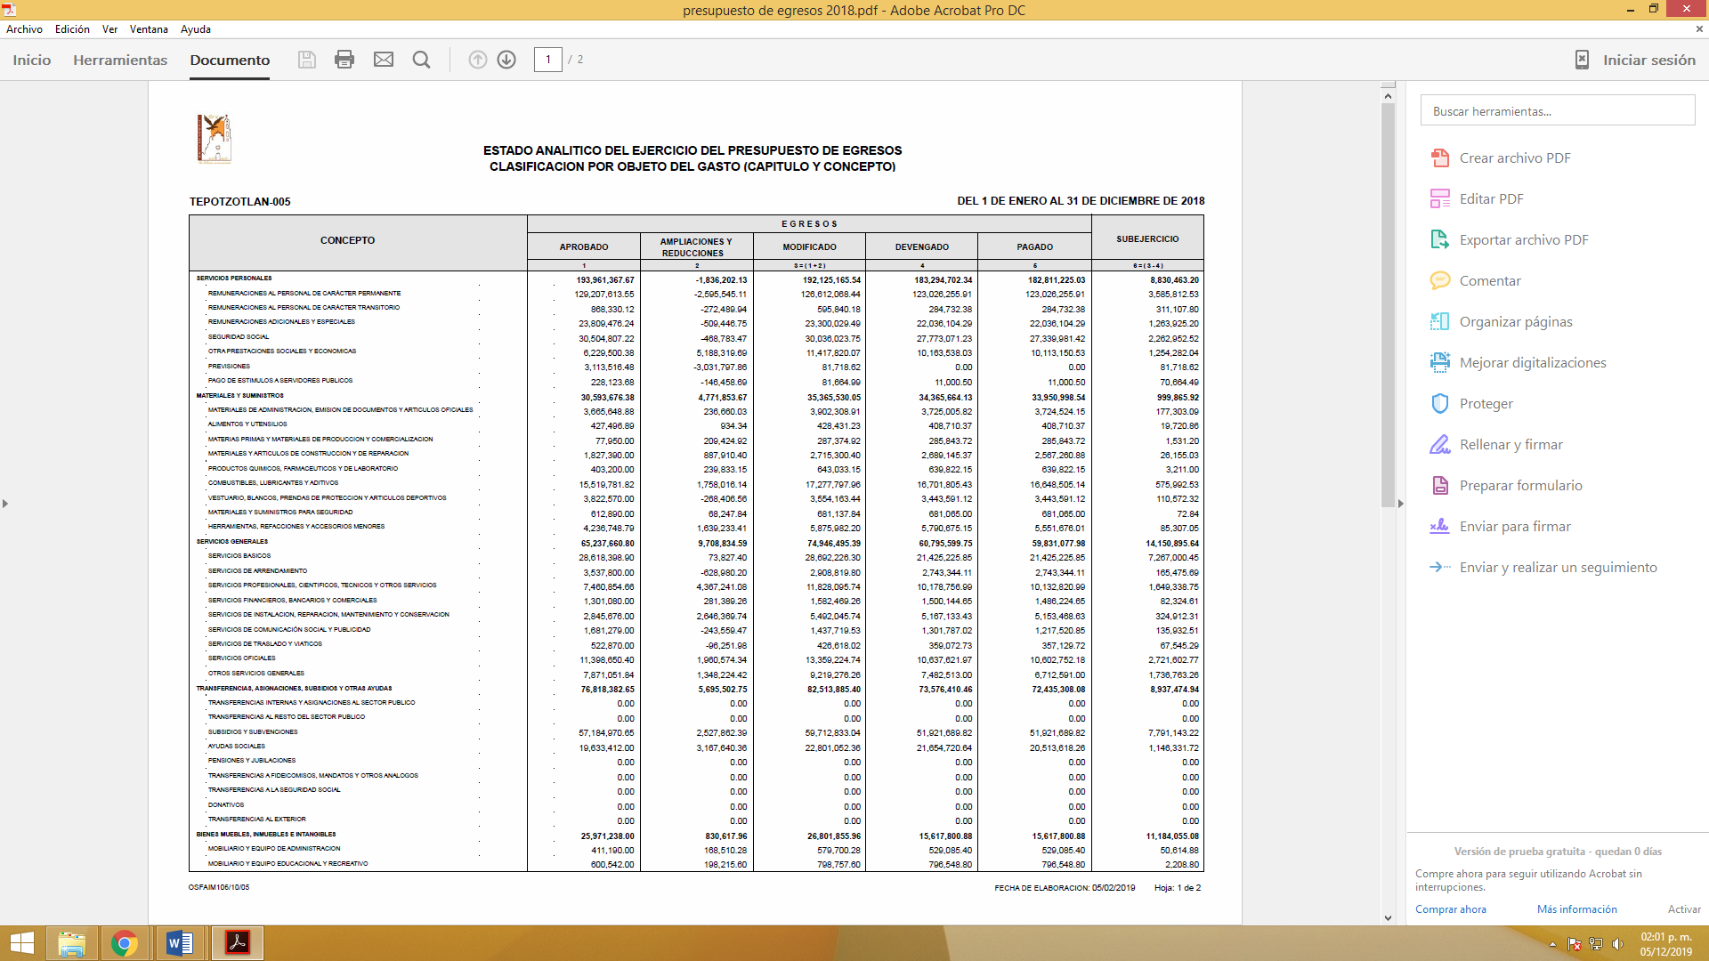

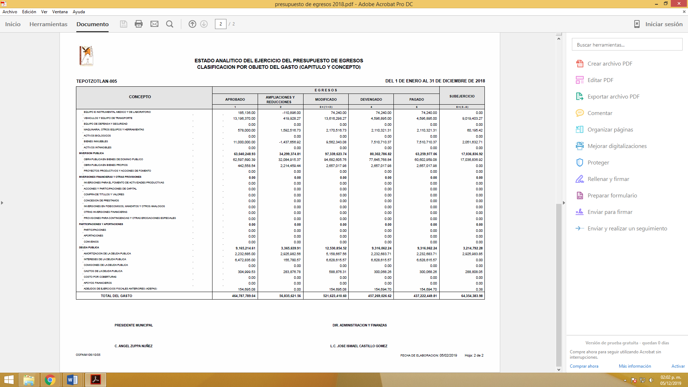

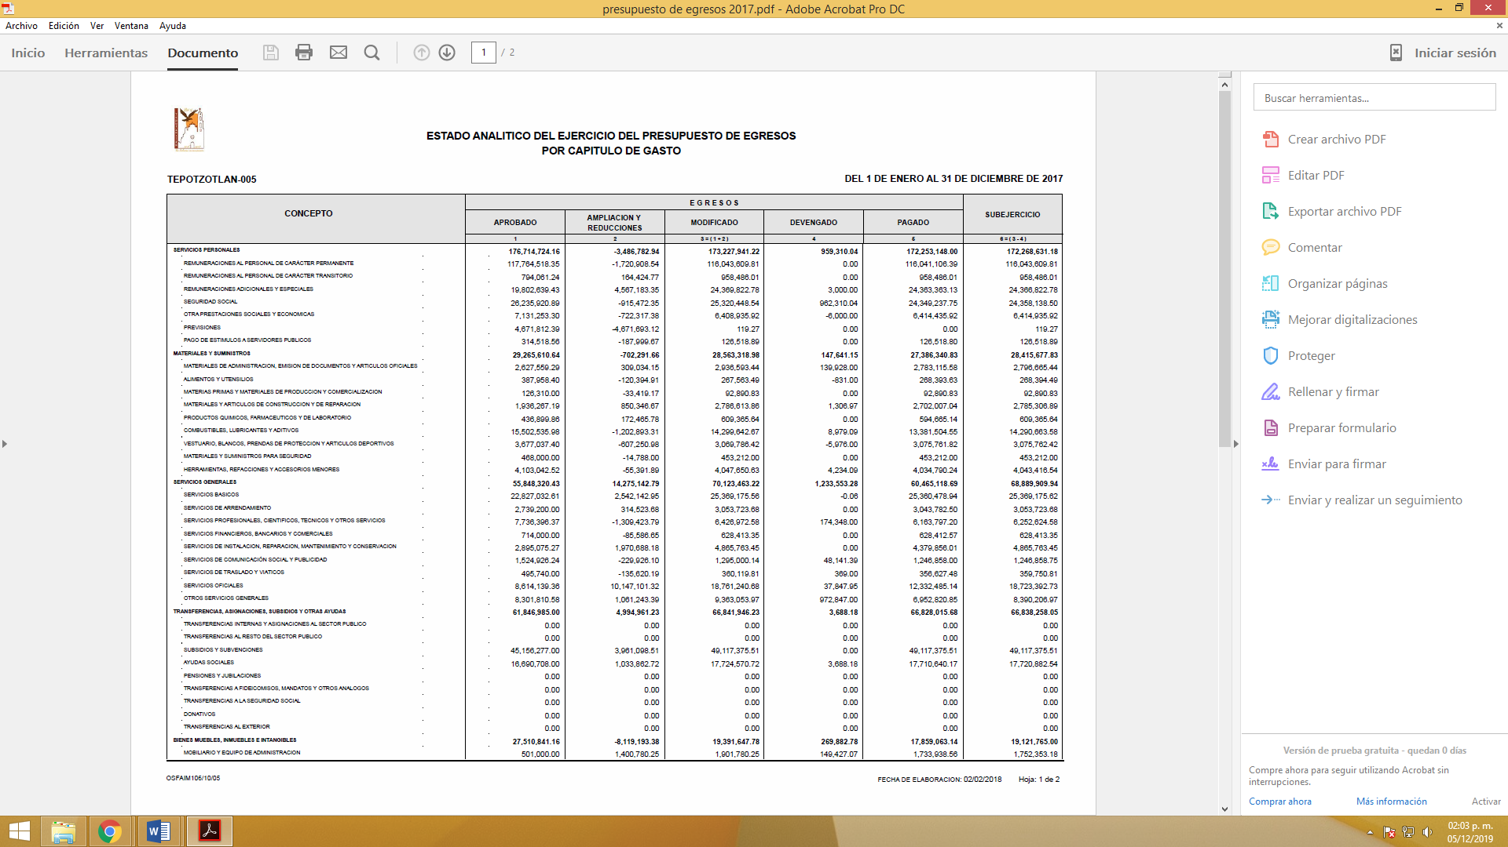

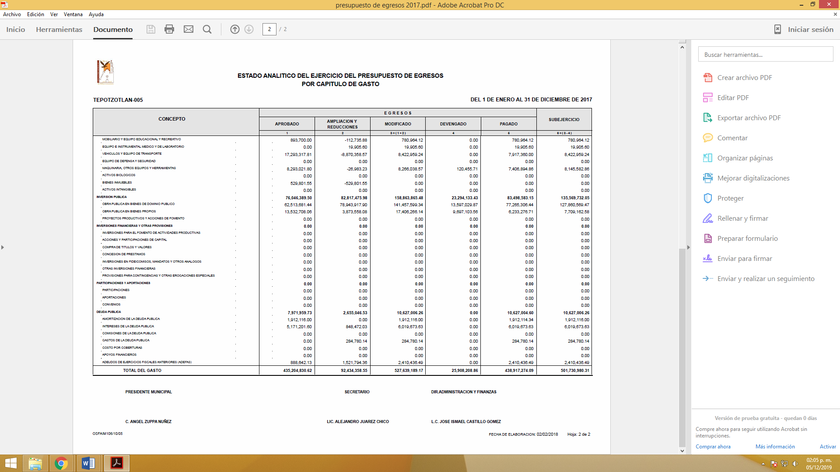

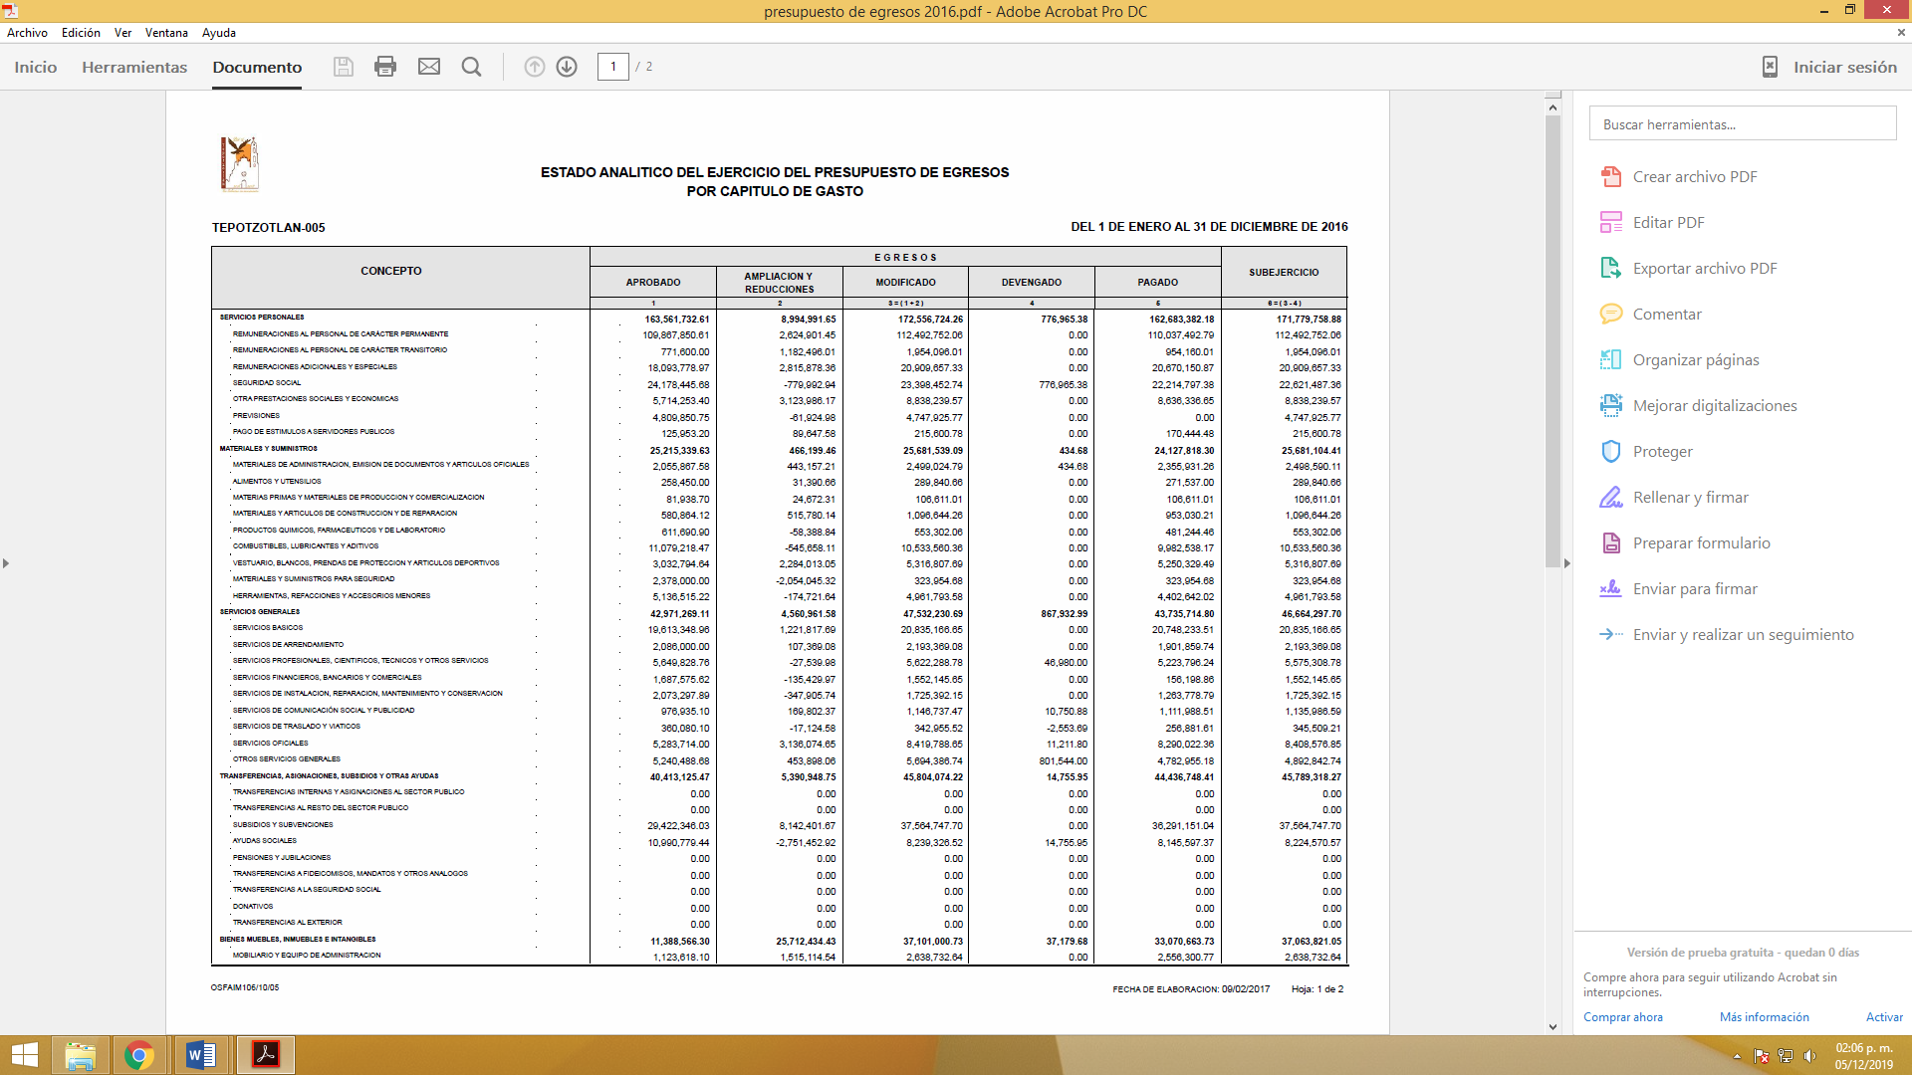

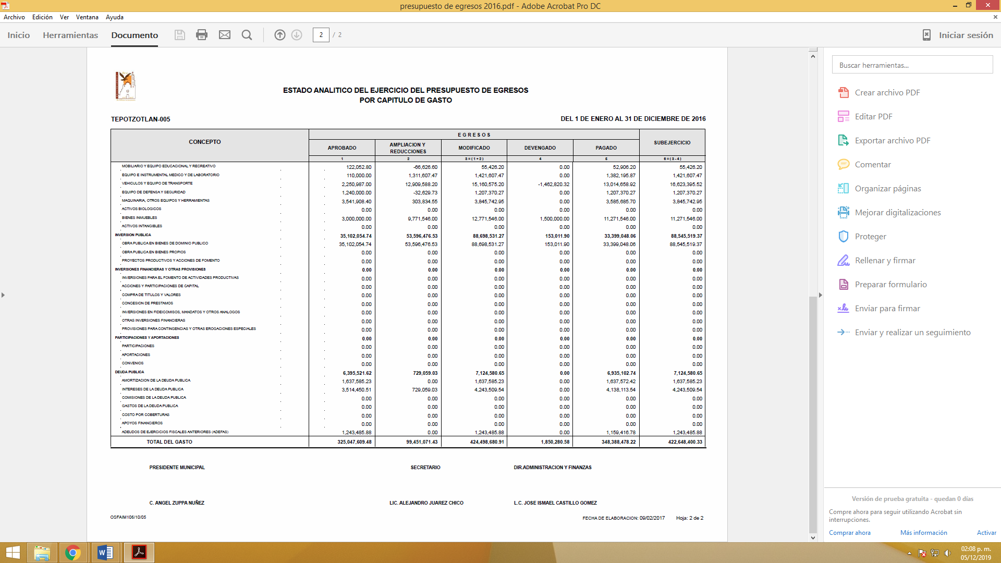

Adjuntando a la misma respuesta el Estado Analítico del Ejercicio del Presupuesto de Egresos Clasificación por Objeto del Gasto (Capitulo y Concepto) al mes de agosto de dos mil diecinueve, tal y como se muestra a continuación:





Por lo que aunado a lo anterior, es menester señalar que en base a la respuesta emitida por el sujeto obligado donde hace referencia a las ligas electrónicas de la página del municipio ya señaladas, mismas en las que se encuentra publicada la información solicitada por el recurrente, tal y como se muestra en las imágenes previamente insertadas, por lo que resultaría ocioso ordenar nuevamente la información, aunado a lo anterior se le exhorta al sujeto obligado, que para futuras ocasiones deberá informar apegándose a lo establecido en el artículo 161 de la Ley de Transparencia y Acceso a la Información Pública, del Estado de México y Municipios, el cual establece un plazo no mayor a cinco días hábiles para remitir a la información correspondiente, sin embargo, para no retrasar la información hacía el recurrente, y apegándose a los principios en materia de Transparencia y Acceso a la Información Pública, ya que esta debe ser de manera oportuna y expedita.

Para tal efecto el MANUAL PARA LA PLANEACIÓN, PROGRAMACIÓN Y PRESUPUESTO DE EGRESOS MUNICIPAL PARA EL EJERCICIO FISCAL 2019, en su apartado IV.2 CLASIFICADOR POR OBJETO DEL GASTO 2019, establece lo siguiente:
ESTRUCTURA DE CODIFICACIÓN: La estructura del Clasificador por Objeto del Gasto se diseñó con un nivel de desagregación que permite que sus cuentas faciliten el registro único de todas las transacciones con incidencia económica – financiera es por ello que la armonización se realiza a tercer digito que corresponde a la partida genérica, dejando en poder de las entidades federativas, la desagregación e identificación de la partida específica, dando origen a la siguiente estructura:
CODIFICACIÓN
CAPITULO | CONCEPTO (SUBCAPÍTULO) | PARTIDA
CAPITULO | CONCEPTO (SUBCAPÍTULO) | GENÉRICA | ESPECÍFICA
1000  Servicios  personales | 1100  Remuneraciones al personal de carácter permanente | 1110  Dietas | 1111  Dietas
…
De acuerdo a este nivel de desagregación del “Clasificador por Objeto del Gasto Estatal y Municipal”, la definición de los Capítulos de gasto es la siguiente:
…
4000 TRANSFERENCIAS, ASIGNACIONES, SUBSIDIOS Y OTRAS AYUDAS. Asignaciones destinadas en forma directa o indirecta a los sectores público, privado y externo, organismos y empresas paraestatales y apoyos como parte de su política económica y social, de acuerdo a las estrategias y prioridades de desarrollo para el sostenimiento y desempeño de sus actividades.
…
4000 TRANSFERENCIAS, ASIGNACIONES, SUBSIDIOS Y OTRAS AYUDAS.
4100 TRANSFERENCIAS INTERNAS Y ASIGNACIONES AL SECTOR PÚBLICO. Asignaciones destinadas, en su caso, a los entes públicos contenidos en el Presupuesto de Egresos con el objeto de sufragar gastos inherentes a sus atribuciones.
…

Capítulo de Gasto: Es el mayor nivel de agregación que identifica el conjunto homogéneo y ordenado de los bienes y servicios requeridos por los entes públicos para la consecución de los objetivos y metas.
1000 Servicios Personales 2000 Materiales y Suministros 3000 Servicios Generales 4000 Transferencias, Asignaciones, Subsidios y Otras Ayudas 5000 Bienes Muebles, Inmuebles e Intangibles 6000 Inversión Pública 7000 Inversiones Financieras y Otras Provisiones 8000 Participaciones y Aportaciones 9000 Deuda Pública

Así tenemos que el sujeto obligado remite en respuesta correspondiente al capítulo 4000 Transferencias y por lo que respecta a subsidios y subvenciones y Ayudas sociales lo hace de manera general, y no lo desglasa tal y como lo establece el Manual para la Planeación, Programación y Presupuesto, tal y como se señala a continuación:

4300 SUBSIDIOS Y SUBVENCIONES.
Asignaciones que se otorgan para el desarrollo de actividades prioritarias de interés general a través de los entes públicos a los diferentes sectores de la sociedad, con el propósito de: apoyar sus operaciones; mantener los niveles en los precios; apoyar el consumo, la distribución y comercialización de los bienes; motivar la inversión; cubrir impactos financieros; promover la innovación tecnológica; así como para el fomento de las actividades agropecuarias, industriales o de servicios.
4310 Subsidios a la producción. Asignaciones destinadas a promover y fomentar la producción y transformación de bienes y servicios.
4311 Subsidios a la producción. Asignaciones destinadas a promover y fomentar la producción y transformación de bienes, así como la prestación de servicios básicos estratégicos en el sector económico, a fin de apoyar su generación, sin alterar el precio del mercado.
4320 Subsidios a la distribución. Asignaciones destinadas a las empresas para promover la comercialización y distribución de los bienes y servicios básicos.
4321 Subsidios a la distribución. Asignaciones destinadas al apoyo de la comercialización y distribución de los bienes y servicios básicos que realiza el sector económico, buscando que no impacten en el precio de los mismos.
4330 Subsidios a la inversión. Asignaciones destinadas a las empresas para mantener y promover la inversión de los sectores social y privado en actividades económicas estratégicas.
4331 Subsidios a la inversión. Asignaciones destinadas a las empresas para mantener y promover la inversión de los sectores social y privado en actividades económicas estratégicas.
4340 Subsidios a la prestación de servicios públicos. Asignaciones destinadas a las empresas para promover la prestación de servicios públicos.
4341 Subsidios a la prestación de servicios públicos. Asignaciones destinadas a las empresas para promover la prestación de servicios públicos.
4350 Subsidios para cubrir diferenciales de tasas de interés. Asignaciones destinadas a las instituciones financieras para cubrir los diferenciales generados en las operaciones financieras realizadas para el desarrollo y fomento de actividades prioritarias; mediante la aplicación de tasas preferenciales en los créditos otorgados, cuando el fondeo se realiza a tasas de mercado.
4351 Subsidios para cubrir diferenciales de tasas de interés. Asignaciones destinadas a las instituciones financieras para cubrir los diferenciales generados en las operaciones financieras realizadas para el desarrollo y fomento de actividades prioritarias; mediante la aplicación de tasas preferenciales en los créditos otorgados, cuando el fondeo se realiza a tasas de mercado.
4360 Subsidios a la vivienda. Asignaciones destinadas a otorgar subsidios a través de sociedades hipotecarias, fondos y fideicomisos, para la construcción y adquisición de vivienda, preferentemente a tasas de interés social.
4361 Subsidios a la vivienda. Asignaciones destinadas a otorgar subsidios a través de sociedades hipotecarias, fondos y fideicomisos, para la construcción y adquisición de vivienda, preferentemente a tasas de interés social.
4370 Subvenciones al consumo. Asignaciones destinadas a las empresas para mantener un menor nivel en los precios de bienes y servicios de consumo básico que distribuyen los sectores económicos.
4371 Subvenciones al consumo. Asignaciones destinadas a las empresas para mantener un menor nivel en los precios de bienes y servicios de consumo básico que distribuyen los sectores económicos.
4380 Subsidios a entidades federativas y municipios. Asignaciones destinadas a favor de entidades federativas y municipios con la finalidad de apoyarlos en su fortalecimiento financiero y, en caso de desastres naturales o contingencias económicas; así como para dar cumplimiento a convenios suscritos.
4381 Subsidios a entidades federativas y municipios. Asignaciones destinadas a favor de entidades federativas y municipios con la finalidad de apoyarlos en su fortalecimiento financiero y, en caso de desastres naturales o contingencias económicas; así como para dar cumplimiento a convenios suscritos.
4382 Subsidios fideicomisos privados y estatales. Asignaciones previstas en el presupuesto de las unidades ejecutoras destinadas a apoyar a fideicomisos agropecuarios, industriales, comerciales y a la ejecución de programas sociales que contribuyan a las funciones y objetivos del Gobierno del Estado. 4383 Subsidios y apoyos. Asignaciones previstas en el presupuesto de las unidades ejecutoras destinadas a apoyar a los municipios en el fomento y difusión de eventos culturales y sociales; operación de actividades de organismos federales establecidos en la entidad y en el caso de los municipios a apoyar la operación y actividades de organismos municipales. 4390 Otros subsidios. Asignaciones otorgadas para el desarrollo de actividades prioritarias de interés general a través de los entes públicos a los diferentes sectores de la sociedad, cuyo objeto no haya sido considerado en las partidas anteriores de este concepto. 4391 Subsidios por carga fiscal. Asignaciones destinadas a cubrir las erogaciones generadas por la actividad fiscal, se incluyen las asignaciones para cubrir los montos que se otorguen como beneficios a los contribuyentes, por concepto de bonificaciones, subsidios de recargos y condonación de multas derivados de la aplicación de la legislación en la materia.
4392 Devolución de ingresos indebidos. Asignaciones destinadas a cubrir las erogaciones generadas como devolución de ingresos indebidos.
4393 Subsidios para capacitación y becas. Asignaciones destinadas al sostenimiento o ayuda de estudiantes o personas que realicen estudios e investigaciones en planteles e instituciones educativas y de investigación estatal, del país o del extranjero, así como programas de capacitación para el empleo. Incluye los gastos de capacitación a productores, así como los asociados a programas de capacitación financiados por organismos nacionales e internacionales.
4394 Otros subsidios. Asignaciones otorgadas para el desarrollo de actividades prioritarias de interés general a través de los entes públicos a los diferentes sectores de la sociedad, cuyo objeto no haya sido considerado en las partidas anteriores de este concepto.
4400 AYUDAS SOCIALES. Asignaciones que los entes públicos otorgan a personas, instituciones y diversos sectores de la población para propósitos sociales.
4410 Ayudas sociales a personas. Asignaciones destinadas al auxilio o ayudas especiales que no revisten carácter permanente, que los entes públicos otorgan a personas u hogares para propósitos sociales.
4411 Cooperaciones y ayudas. Asignación para cubrir las solicitudes de apoyo de diversa índole que la población realiza al Ejecutivo Estatal y Municipal, como cooperaciones y ayudas, principalmente dirigidas a núcleos de la población de escasos recursos económicos de zonas marginadas o por requerir ayuda gubernamental, en casos de fenómenos no previstos.
4412 Despensas. Asignación para apoyar a estudiantes y familias de escasos recursos a través de la dotación de despensas.
4413 Gastos relacionados con actividades culturales, deportivas y de ayuda extraordinaria. Asignaciones destinadas a cubrir los gastos de ayuda extraordinaria que realizan las dependencias y organismos auxiliares para casos de viudez, orfandad, enfermedad, maternidad, otras prestaciones derivadas de convenios con Sindicatos; para internos de los Centros de Prevención y Readaptación Social, así como para casos extraordinarios de personas que por su condición de necesidad y mérito en la sociedad se justifiquen, reciban ayuda social, distintas de las prestaciones laborales de los servidores públicos y de los subsidios para la población; así como la celebración de eventos culturales y deportivos, tales como: conciertos, exposiciones, festivales escolares, torneos, eventos para pensionados entre otros.
4414 Gastos por servicios de traslado de personas. Asignaciones destinadas a cubrir los gastos de traslado de enfermos, extranjeros, internos en los centros de readaptación social, heridos y cadáveres, así como gastos de repatriación de mexiquenses radicados en el extranjero. Incluye los pasajes de alumnos de escuelas estatales en práctica, exploraciones y excursiones con fines de estudio o de carácter científico, así como los diversos gastos, tales como: traslado, hospedaje, alimentación, entre otros, para apoyar a los becarios, investigadores o expositores que participen en ponencias, seminarios nacionales, congresos o cursos de capacitación.
4415 Apoyo a la infraestructura agropecuaria y forestal. Asignaciones para apoyar la adquisición de equipo e insumos para proyectos productivos, tales como: maquinaria, animales y cultivos y para adquisición y traslado de plantas y árboles.
4420 Becas y otras ayudas para programas de capacitación. Asignaciones destinadas a becas y otras ayudas para programas de formación o capacitación acordadas con personas.
4421 Becas. Asignación para apoyar a estudiantes a cubrir sus estudios en planteles educativos estatales, nacionales o extranjeros.
4422 Capacitación. Asignación para apoyar acciones de capacitación en los sectores social o privado.
4423 Premios, estímulos, recompensas, becas y seguros a deportistas. Asignaciones destinadas al otorgamiento de estímulos, premios, recompensas, becas y seguros, entre otros, que se otorgan a deportistas, entrenadores y estudiantes por sus méritos o aportaciones. Incluye los apoyos relacionados con alimentación, hospedaje, transportación e inscripciones a eventos deportivos, premio estatal del deporte y campeonatos mundiales.
4430 Ayudas sociales a instituciones de enseñanza. Asignaciones destinadas para la atención de gastos corrientes de establecimientos de enseñanza.
4431 Instituciones educativas. Asignación para apoyar la operación y actividades de instituciones educativas públicas de nivel medio superior y superior.
4432 Premios, recompensas y pensión recreativa estudiantil. Asignaciones destinadas al otorgamiento de premios y recompensas civiles por certámenes que organicen o patrocinen las dependencias y organismos auxiliares. Incluye los gastos personales de alumnos internos en las escuelas públicas de acuerdo con los reglamentos respectivos.
4440 Ayudas sociales a actividades científicas o académicas. Asignaciones destinadas al desarrollo de actividades científicas o académicas. Incluye las erogaciones corrientes de los investigadores.
4441 Ayudas sociales a actividades científicas o académicas. Asignaciones destinadas al desarrollo de actividades científicas o académicas. Incluye las erogaciones corrientes de los investigadores.
4450 Ayudas sociales a instituciones sin fines de lucro. Asignaciones destinadas al auxilio y estímulo de acciones realizadas por instituciones sin fines de lucro que contribuyan a la consecución de los objetivos del ente público otorgante.
4451 Instituciones de beneficencia. Asignación para apoyar la operación y actividades de instituciones de beneficencia pública.
4452 Instituciones sociales no lucrativas. Asignación para apoyar la operación de instituciones sociales sin fines de lucro que prestan servicios de carácter social y cultural.
4460 Ayudas sociales a cooperativas. Asignaciones destinadas a promover el cooperativismo.
4461 Ayudas sociales a cooperativas. Asignaciones destinadas a promover el cooperativismo.
4470 Ayudas sociales a entidades de interés público. Asignaciones destinadas a cubrir erogaciones que realizan los institutos electorales a los partidos políticos.
4471 Ayudas sociales a entidades de interés público. Asignaciones destinadas a cubrir erogaciones que realizan los institutos electorales a los partidos políticos.
4480 Ayudas por desastres naturales y otros siniestros. Asignaciones destinadas a atender a la población por contingencias y desastres naturales, así como las actividades relacionadas con su prevención, operación y supervisión.
4481 Reparación de daños a terceros. Asignaciones destinadas a cubrir erogaciones por daños generados a terceros, derivados por ejecución de programas de carácter institucional.
4482 Mercancías y alimentos para su distribución a la población en caso de desastres naturales. Asignaciones destinadas a cubrir el costo de adquisición de los materiales, suministros, alimentos y mercancías diversas que se requieran para su distribución a la población en casos de desastres naturales o apoyos temporales por emergencias, entre otros.

Por lo que en con la finalidad de coartar el derecho de acceso a la información y concluyendo que la respuesta emitida por el Sujeto Obligado se encuentra encaminada a proporcionar información que es pública y que ya se encuentra en un medio electrónico para su consulta por obrar en los archivos del Sujeto Obligado, es dable ordenar haga entrega al recurrente de los documentos correspondientes al capítulo 4000 Transferencias, Asignaciones, Subsidios y otras ayudas, del Clasificador por objeto de gasto, el desglose de subsidios y subvenciones así como de ayudas sociales de los ejercicios fiscales 2016 al 2019.

Así, en mérito de lo expuesto en líneas anteriores resultan fundadas las razones o motivos de inconformidad que arguye El Recurrente, por ello con fundamento en el artículo 186, fracción III, de la Ley de Transparencia y Acceso a la Información Pública del Estado de México y Municipios, se MODIFICA la respuesta a la solicitud de información pública 00207/TEPOTZOT/IP/RR/2019, que ha sido materia del presente fallo.

Por lo antes expuesto y fundado es de resolverse y,

SE RESUELVE

PRIMERO. Se MODIFICA la respuesta entregada por el Sujeto Obligado a las solicitud de información 00207/TEPOTZOT/IP/RR/2019, por resultar fundados los motivos de inconformidad hechos valer por El Recurrente, en términos del Considerando CUARTO de la presente resolución.

SEGUNDO. Se ORDENA al sujeto obligado realice una búsqueda exhaustiva y razonable y haga entrega al recurrente a través del SAIMEX, de los documentos donde conste:

- Del Capítulo 4000 Transferencias, Asignaciones, Subsidios y otras Ayudas del Clasificador por el Objeto del Gasto, correspondientes a los ejercicios fiscales del 2016 al 2019, el desglose de:
- Subsidios y Subvenciones, y
- Ayudas Sociales.

TERCERO. NOTIFÍQUESE al Titular de la Unidad de Transparencia del Sujeto Obligado, para que conforme al artículo 186 último párrafo, 189 segundo párrafo y 194, de la Ley de Transparencia y Acceso a la Información Pública del Estado de México y Municipios; dé cumplimiento a lo ordenado dentro del plazo de diez días hábiles, debiendo informar a este Instituto en un plazo de tres días hábiles siguientes sobre el cumplimiento dado a la presente resolución.

CUARTO. NOTIFÍQUESE al Recurrente la presente resolución a través del SAIMEX, así mismo de conformidad con lo establecido en el artículo 196, de la Ley de Transparencia y Acceso a la Información Pública del Estado de México y Municipios podrá promover el Juicio de Amparo en los términos de las leyes aplicables.

ASÍ LO RESUELVE, POR UNANIMIDAD DE VOTOS, EL PLENO DEL INSTITUTO DE TRANSPARENCIA, ACCESO A LA INFORMACIÓN PÚBLICA Y PROTECCIÓN DE DATOS PERSONALES DEL ESTADO DE MÉXICO Y MUNICIPIOS, CONFORMADO POR LOS COMISIONADOS ZULEMA MARTÍNEZ SÁNCHEZ, EVA ABAID YAPUR, JOSÉ GUADALUPE LUNA HERNÁNDEZ, JAVIER MARTÍNEZ CRUZ Y LUIS GUSTAVO PARRA NORIEGA, EN LA CUADRAGÉSIMA SÉPTIMA SESIÓN ORDINARIA CELEBRADA EL DIECIOCHO DE DICIEMBRE DE DOS MIL DIECINUEVE, ANTE EL SECRETARIO TÉCNICO DEL PLENO, ALEXIS TAPIA RAMÍREZ.------------------------------------------------------------------------------------------------------------------------------------------------------------------------------------------------------------------------------------------------------------------------------------------------------------------------------------------------------
Zulema Martínez Sánchez
Comisionada Presidenta

Eva Abaid Yapur  Comisionada | José Guadalupe Luna Hernández  Comisionado
Javier Martínez Cruz  Comisionado | Luis Gustavo Parra Noriega  Comisionado
Alexis Tapia Ramírez
Secretario Técnico del Pleno

Esta hoja corresponde a la resolución de fecha dieciocho de diciembre de dos mil diecinueve, emitida en el recurso de revisión 07975/INFOEM/IP/RR/2019.
ZMS/OSAM/BPAC

Estudio oficioso o a petición de parte que no son incompatibles con el derecho de acceso a la justicia, ya que éste no se coarta por regular causas de improcedencia y sobreseimiento con tales fines, sirviendo de sustento la tesis aislada XVI.1o.A.T.2 K visible en el Semanario Judicial de la Federación bajo el número de registro 2000365 cuyo rubro y texto esgrime IMPROCEDENCIA Y SOBRESEIMIENTO EN EL JUICIO DE AMPARO. LAS CAUSAS PREVISTAS EN LOS ARTÍCULOS 73 Y 74 DE LA LEY DE LA MATERIA, RESPECTIVAMENTE, NO SON INCOMPATIBLES CON EL ARTÍCULO 25.1 DE LA CONVENCIÓN AMERICANA SOBRE DERECHOS HUMANOS. Del examen de compatibilidad de los artículos 73 y 74 de la Ley de Amparo con el artículo 25.1 de la Convención Americana sobre Derechos Humanos no se advierte que el derecho interno desatienda los estándares que pretenden proteger los derechos humanos en dicho tratado, por regular causas de improcedencia y sobreseimiento que impiden abordar el estudio de fondo del asunto en el juicio de amparo, en virtud de que el propósito de condicionar el acceso a los tribunales para evitar un sobrecargo de casos sin mérito, es en sí legítimo, por lo que esa compatibilidad, en cuanto a los requisitos para la admisibilidad de los recursos dependerá, en principio, de los siguientes criterios: no pueden ser irracionales ni de tal naturaleza que despojen al derecho de su esencia, ni discriminatorios y, en el caso, la razonabilidad de esas causas se justifica por la viabilidad de que una eventual sentencia concesoria tenga un ámbito de protección concreto y no entre en conflicto con el orden jurídico, no son de tal naturaleza que despojen al derecho de su esencia ni tampoco son discriminatorias, pues no existe alguna condicionante para su aplicabilidad, en función de cuestiones personales o particulares del quejoso. Por tanto, las indicadas causas de improcedencia y sobreseimiento no son incompatibles con el citado precepto 25.1, pues no impiden decidir sencilla, rápida y efectivamente sobre los derechos fundamentales reclamados como violados dentro del juicio de garantías.

